"Посвящение в юные химики" - репортаж с места события.

6 декабря в школе состоялось открытое внеклассное мероприятие - познавательная игра "Посвящение в юные химики". Игра проводилась для учащихся 8-х классов и была посвящена дню рождения великого русского химика Д.И. Менделеева.
Учащиеся отправились в «путешествие» по стране химии и окунулись в удивительный мир. В ходе испытаний предстояло определить: "Достойны ли ребята стать гражданами великой химической страны, стать юными химиками".
Праздник открыл для каждого много нового и интересного.
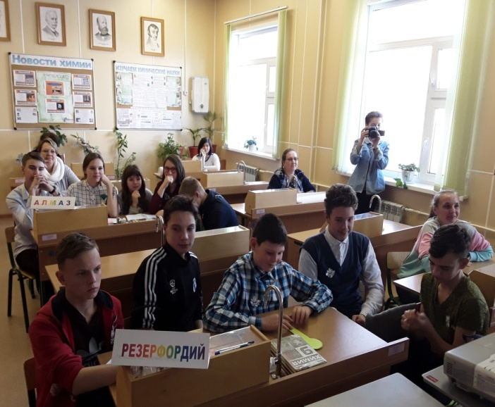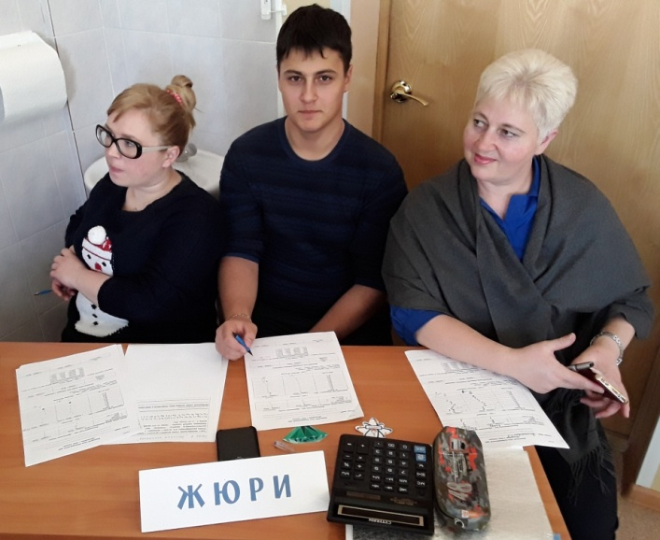
Выступление команд оценивало жюри в составе: Гришиной А.В. (учителя биологии), Тимошенко Е.И. (социального педагога), ученика 10 кл. Васильева Аркадия. А в роли помощника выступил «великий маг и волшебник Химической страны», ученик 11 кл. Поединок Глеб.

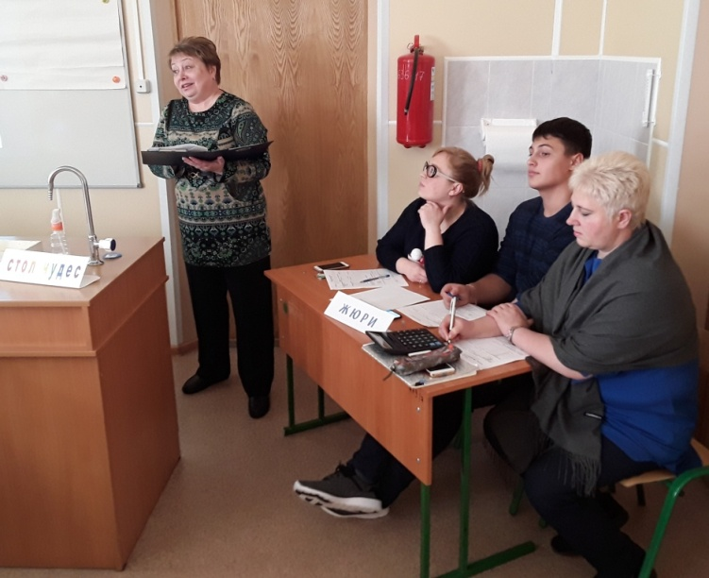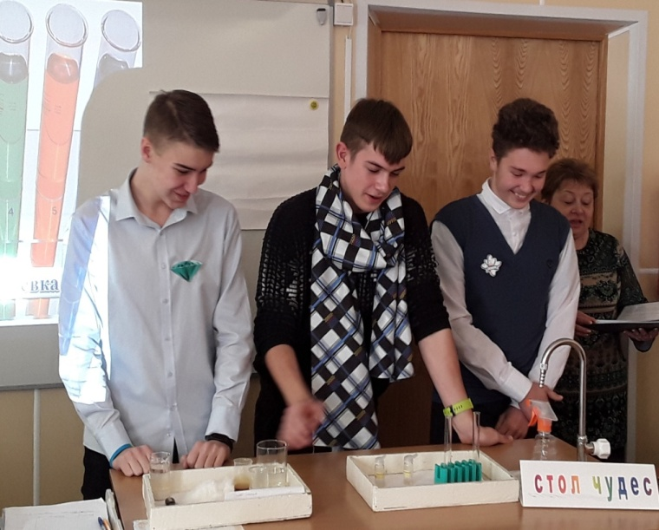

На мероприятии присутствовали гости, которые поддерживали участников: классные руководители 8-х классов, организатор воспитательной работы в школе, учителя, ученики и фоторепортеры.
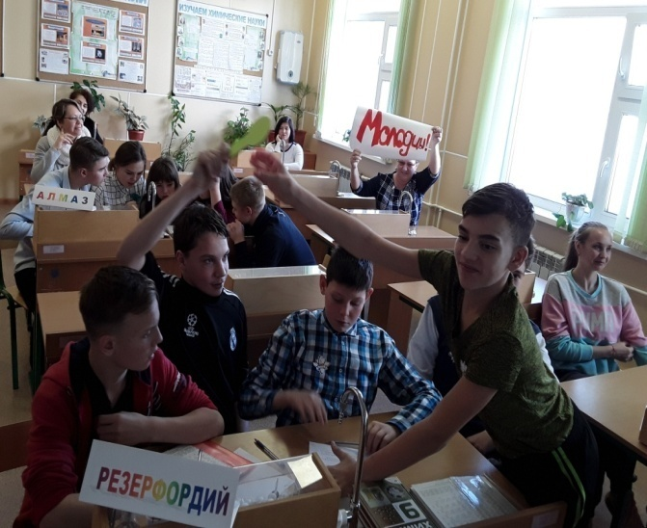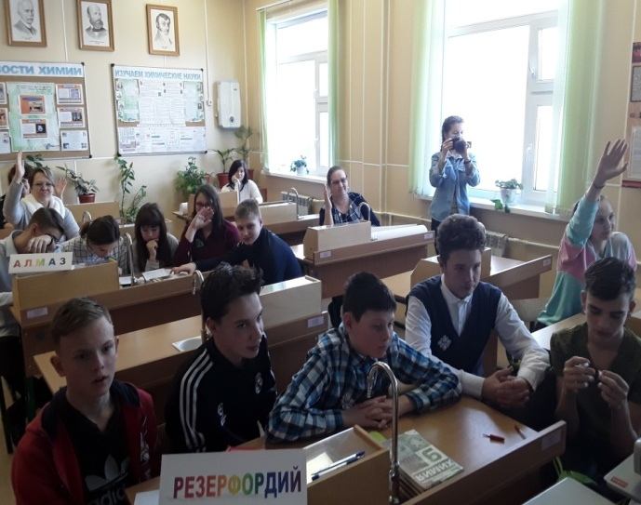
Команда «Резерфордий» в активной борьбе.

В битву вступили две команды: "Алмаз" и "Резерфордий". Участники прошли "химическую" жеребьёвку и испытания в виде 6 этапов конкурса. Игра прошла позитивно и весело. Победу в упорной борьбе одержала команда 8-а класса "Резерфордий" в составе: Киндякова К, Качур П, Борисова А, Петрова Н и Расходчикова А.

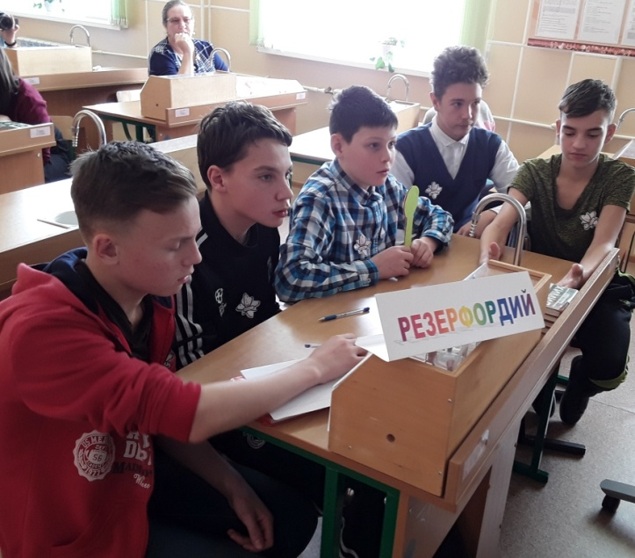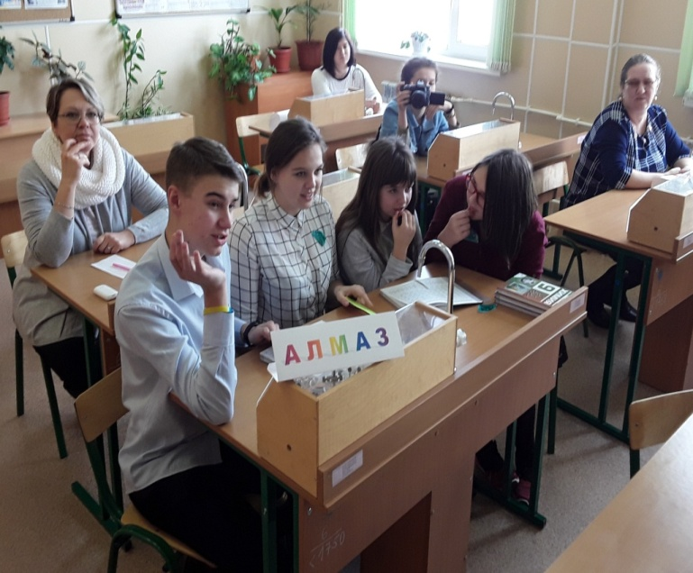

Участники отлично потрудились: отгадали все химические загадки, расшифровали важное «послание предков», решили все ребусы. Ребята доказали, что готовы продолжить своё путешествие по стране Химия, и в заключение мероприятия произнесли клятву этой удивительной науке.

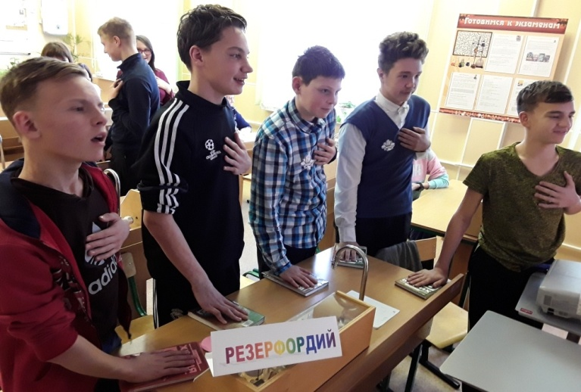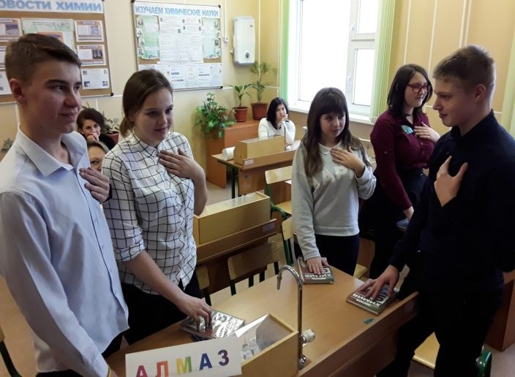
Юные химики дают клятву великой науке.

Во время мероприятия участники наблюдали химические паузы, во время которых «великий маг и волшебник» демонстрировал чудеса химии: "Образ нерукотворный", в сказочной форме цветные превращения химических веществ.

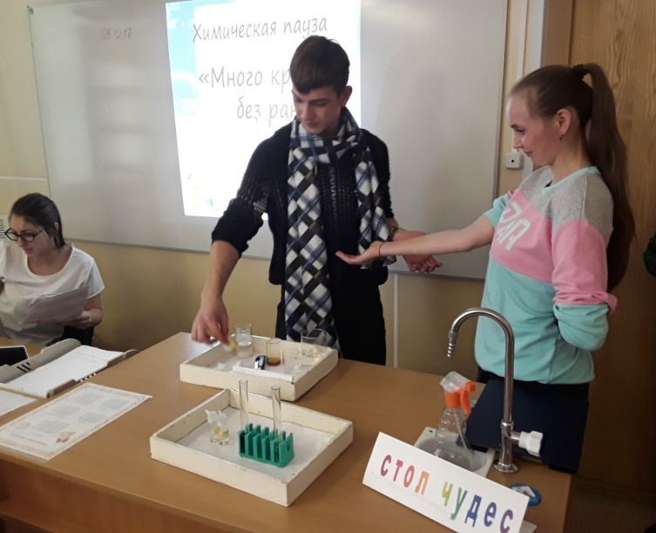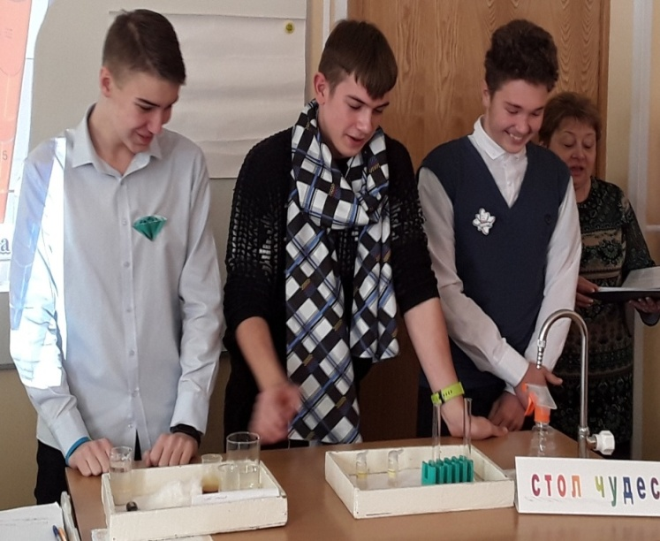
Химическая пауза «Много крови без ран». Капитаны на жеребьёвке.

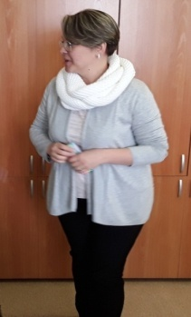
Приняли участие в игре и гости, они боролись за звание "Химик-эрудит". По итогам диплом "Химика-эрудита" и приз был вручен Пляченко Т.Б., организатору воспитательной работы в школе, набравшей наибольшее количество орденов "Химический умник".
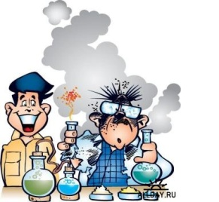

В заключение мероприятия участникам торжественно были вручены именные дипломы юных химиков и призы.
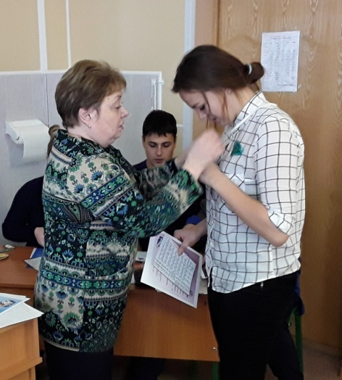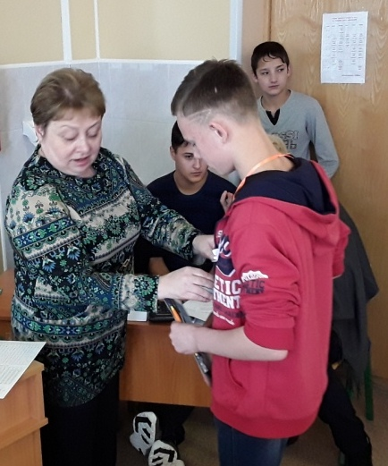
Награждение участников.
Благодарю участников, помощников и гостей за позитивный настрой и любовь к науке.

Организатор мероприятия Яшина Е.В.- учитель химии и биологии.

